Садовой В.В.¹, Щедрина Т.В.²
¹ORCID: 0000-0002-1825-0097, Доктор технических наук,
Ставропольский институт кооперации (филиал) БУКЭП,
Северо-Кавказский федеральный университет (филиал) в г. Пятигорске
²ORCID: 0000-0002-1825-0023, Кандидат технических наук,
Северо-Кавказский федеральный университет (филиал) в г. Пятигорске

ИССЛЕДОВАНИЕ КВАНТОВО-ХИМИЧЕСКИХ ХАРАКТЕРИСТИК ФРАГМЕНТА МОЛЕКУЛЫ БИОЛОГИЧЕСКИ АКТИВНОЙ ДОБАВКИ ХИТОЗАНА

Аннотация

Приведены технологические и лечебно-профилактические свойства хитозана. С использованием компьютерной химии разработана модель и рассчитана поверхность потенциальной энергии участка молекулы хитозана. Подтверждено наличие в области атома азота зоны для присоединения протона. Теоретические исследования квантово-химических характеристик подтверждены результатами изучения активной кислотности растворов хитозана в подсырной сыворотке. Установлено, что при растворении хитозана в присутствии органических кислот повышается рН среды. Результаты исследований эмульгирующей способности белковых суспензий показали, что хитозан является высокоэффективным эмульгатором.

Ключевые слова: хитозан, растворимость, компьютерная химия, молекулярные свойства, активная кислотность, потенциальная энергия.

Sadovoy V. V. ¹, Shchedrina T. V. ²

¹ORCID: 0000-0002-1825-0097, PhD in Engineering,

Stavropol Institute of Cooperation (branch) BUKEP,
North- Caucasian Federal University (branch) in Pyatigorsk

²ORCID: 0000-0002-1825-0023, PhD in Engineering,
North- Caucasian Federal University (branch) in Pyatigorsk

INVESTIGATION OF QUANTUM CHEMICAL CHARACTERISTICS
OF THE PORTION OF THE MOLECULE BIOLOGICALLY ACTIVE ADDITIVE OF CHITOSAN

Abstract
The technological and therapeutic and prophylactic properties of chitosan are shown. Using computational chemistry developed a model and calculated the potential energy surface area of chitosan molecule. It confirmed the presence of a proton in an area zone joining the nitrogen atom. Theoretical quantum chemical study confirmed the results of the study of active acidity chitosan solutions in cheese whey. It is found that by dissolving chitosan in the presence of organic acids, the pH is increased. The results of studies of protein suspensions emulsifying ability showed that chitosan is highly emulsifier.
Keywords: chitosan, solubility, computational chemistry, molecular properties, active acidity, potential energy.

Имеется много сведений, и накоплен опыт использования в различных отраслях пищевой промышленности природных полисахаридов. Одним из представителей высокоэффективных эмульгаторов и гелеобразователей является хитозан.
Хитозан способен образовывать более стабильные и более текучие гели, чем другие полисахариды. Неоспоримым достоинством является безвредность хитозана, он экологически чист и может длительно применяться по всем направлениям, в природных условиях этот полисахарид полностью распадается [1].
В мире наиболее важными направлениями использования производных хитина являются пищевая промышленность и медицина. Известно, что хитозан способствует активации перистальтики и снижению давления в кишечнике, сокращает усвоение токсичных компонентов пищи, оказывает профилактическое действие при возникновении рака. Этот полисахарид восстанавливает лимфатические клетки, которые способствуют ликвидации онкологических новообразований [2]. Хитозан широко применяют для лечения ожогов, ран и язв; при производстве хирургических нитей и искусственной кожи; лекарственных форм антисклеротического и антиартрозного действия. Как энтеросорбент хитозан в пищеварительном тракте поглощает холестерин и жир в 10–12 раз больше молекулярного веса полисахарида.
В пищевой промышленности производные хитина используют в качестве эмульгатора, загустителя и структурообразователя, при производстве продуктов функционального питания, способных выводить радионуклиды из организма [3, 4].
Хитозан – это катионный полиамин. Такая структурная формула довольно редко встречается среди природных полисахаридов. Хитозан по строению молекулы является полисахаридом (химическая формула – β-(1-4)-2-амино-2-дезокси-D-гликополисахарид) (рис. 1).

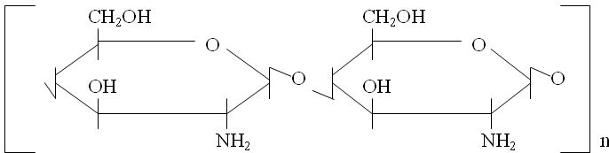
Рис. 1 – Структурная формула хитозана

В пакетах прикладных программ HyperChem и ChemOffice разработаны модели участков полимерной молекулы. Выполнена геометрическая оптимизация (рис. 2) исследуемого фрагмента. Оптимизацию геометрии осуществляют для поиска устойчивых молекулярных структур и перед началом молекулярно-динамических экспериментов. С помощью полуэмпирического и квантово-химического методов рассчитана поверхность потенциальной энергии фрагмента молекулы хитозана, состоящего из шестнадцати фрагментов (рис. 3).

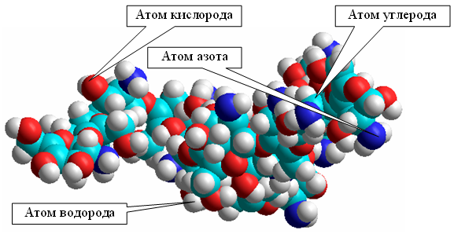
Рис. 2 – Фрагмент молекулы хитозана

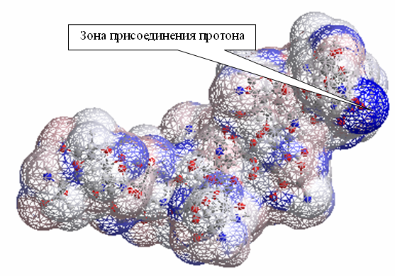
Рис. 3 – Распределение потенциальной энергии на поверхности
фрагмента молекулы хитозана

Поверхность потенциальной энергии фрагмента молекулы хитозана является потенциалом взаимодействия в изолированной молекуле атомных ядер. В минимумах на поверхности потенциальная энергия имеет только положительное значение. Результаты моделирования (рис. 3) позволили установить участок в молекулярной структуре в области атомов азота с наибольшей плотностью отрицательного заряда. Это позволяет сделать вывод о возможности присоединения протона к атому азота и обосновывает способность хитозана образовывать коллоидные растворы в органических кислотах для использования их при производстве пищевых продуктов.
Наиболее целесообразно использовать для растворения хитозана с целью получения коллоидных растворов подсырную сыворотку. Подсырная сыворотка является натуральным продуктом, обладает высокой биологической ценностью и имеется в достаточных количествах на предприятиях молочной промышленности.
Растворимость хитозана зависит в первую очередь от степени дезацетилирования, которая характеризует заряд системы, а также зависит и от условий термообработки и размера частиц. Чем выше температура подсырной сыворотки, тем быстрее растворяется хитозан. Это обусловлено диффузионными процессами, которые ускоряют тепловое движение молекул и степень гидратации.
Присоединение протона способствует повышению активной кислотности коллоидного раствора, в связи с этим изучено влияние количественного содержания хитозана на изменение величины рН смеси (табл. 1). При проведении анализа динамических изменений активной кислотности была использована сыворотка с исходным значением рН равным 4,51. Подготовленную смесь хитозана (степень дезацетилирования 75%) и сыворотки подогревали до 80^{о}С и выдерживали при этой температуре в течение 10 минут с целью пастеризации и наиболее полного растворения хитозана. Приготовленный раствор охлаждали до 20^{о}С и измеряли активную кислотность.

Таблица 1 – Влияние концентрации хитозана на динамику изменения рН подсырной сыворотки
Концентрация хитозана в сыворотке, % | Динамика изменения рН
0 | 4,51
3 | 6,04
4 | 6,09
5 | 6,14
6 | 6,21
9 | 6,34

Полного растворения хитозана сразу после нагревания не наблюдалось ни в одном из образцов. В результате охлаждения образовались вязкие полупрозрачные растворы с частицами набухшего хитозана. Полученные данные свидетельствуют о том, что добавление хитозана в подсырную сыворотку приводит к довольно значительному изменению активной кислотности (с 4,51 до 6,04 – 6,34), с увеличением концентрации хитозана возрастает рН раствора. Это явление подтверждает результаты анализа молекулярных свойств хитозана и, по всей вероятности, обусловлено увеличением количества набухших частиц, способных присоединять протон и изменять энергетический заряд системы.
Из литературных источников известно, что хитозан хороший гелеобразователь и эмульгатор. Доказана способность хитозана образовывать комплексные соединения с протеинами и липидами. Наличие гидроксильных групп высокой электронной плотности с неподеленными электронными парами вдоль молекулы приводит к образованию водородных связей с другими биополимерными соединениями [5], в первую очередь формируются прочные комплексы с липидами и белками, в которых хитозан выполняет роль ядра. Исследована эмульгирующая способность смесей хитозана и 1%-ых по белку суспензий. В качестве модельных белковых растворов использовался соевый концентрат (марки Arcon S) с 3%-ми растворами хитозана в подсырной сыворотке (в соотношении 0,2 % хитозана к массе соевого концентрата) [4]. Максимальный показатель эмульгирующей способности имел образец суспензии, содержащий жировой фазы 80 объемных процентов.
Опытные образцы белковых суспензий с растворами хитозана обладали высокой эмульгирующей способностью по сравнению с контролем (образец без добавления хитозана). В результате проведенных исследований установлено, что 1 г исходного количества белка, содержащегося в концентрате Arcon S способен связать 150 г жира (при объемной доле масла 80 %), введение сывороточных растворов хитозана в систему повышает этот показатель более, чем в 2,5 раза. Полученные результаты свидетельствуют о том, что аминополисахарид хитозан, так же, как и белки играет существенную роль в образовании стабильных эмульсий.
Таким образом, теоретические исследования квантово-химических характеристик хитозана и проведенные экспериментальные исследования подтвердили способность данного полисахарида растворяться в растворах подсырной сыворотки и изменять в сторону повышения активную кислотность смеси. Доказана целесообразность применения хитозана в качестве высокоэффективного эмульгатора в белковых суспензиях. Установленные полезные свойства хитозана предполагают его использование в пищевой промышленности в качестве регулятора функционально-технологических свойств готовых изделий.
Литература
1. Моргунова А.В. Использование хитозана в технологии мясопродуктов: Сборник научных трудов Всероссийского научно-исследовательского института овцеводства и козоводства. 2015. Т. 1. №8. С. 771–773.
2. Моргунова А.В. Использование хитозана для получения пленкообразующего покрытия колбасных изделий // Вестник АПК Ставрополья. – 2015. №4 (20). С. 55–58.
3. Ким Г.Н. Барьерные технологии в производстве пресервов высокого качества: Материалы Шестой международной конференции "Новые перспективы в исследовании хитина и хитозана".– М. : Издательство ВНИРО, 2001. –С. 176–177.
4. Шепило Е. А. Разработка технологии вареных колбасных изделий с использованием гидроколлоидов с модифицированными функциональными свойствами: Диссертация на соискание ученой степени к.т.н. – Ставрополь: СевКавГТУ, 2005.– 159 с.
5. Моргунова А.В. Производство колбасных изделий без оболочки с использованием активированных растворов хитозана // Фундаментальные и прикладные исследования в современном мире. – 2015. №12-1. С. 136–138.
References
1. Morgunova A.V. Ispolzovanie hitozana v tehnologii myasoproduktov: Sbornik nauchnyih trudov Vserossiyskogo nauchno-issledovatelskogo instituta ovtsevodstva i kozovodstva [Collection of scientific works of the All-Russian Scientific Research Institute of sheep and goat breeding]. 2015. V. 1. #8. P. 771–773. [in Russian]
2. Morgunova A.V. Ispolzovanie hitozana dlya polucheniya plenkoobrazuyuschego pokryitiya kolbasnyih izdeliy [The use of chitosan to obtain a film-forming coating sausage products] // Vestnik APK Stavropolya [Stavropol Agricultural Industry Bulletin]. – 2015. #4 (20). P. 55–58. [in Russian]
3. Kim G.N. Baryernyye tekhnologii v proizvodstve preservov vysokogo kachestva: Materialy Shestoy mezhdunarodnoy konferentsii "Novyye perspektivy v issledovanii khitina i khitozana" [The barrier technology in the production of high-quality preserves: Proceedings of the Sixth International Conference "New Perspectives in chitin and chitosan research"].– M. : Izdatelstvo VNIRO. 2001. – P. 176–177. [in Russian]
4. Shepilo E. A. Razrabotka tekhnologii varenykh kolbasnykh izdeliy s ispolzovaniyem gidrokolloidov s modifitsirovannymi funktsionalnymi svoystvami: Dissertatsiya na soiskaniye uchenoy stepeni k.t.n. [Development of technology of cooked sausages using hydrocolloids with modified functional properties: Ph.D. thesis]. – Stavropol: SevKavGTU. 2005.– 159 P. [in Russian]
5. Morgunova A.V. Proizvodstvo kolbasnyih izdeliy bez obolochki s ispolzovaniem aktivirovannyih rastvorov hitozana [Production of sausage products without using shell activated solutions of chitosan] // Fundamentalnyie i prikladnyie issledovaniya v sovremennom mire [Basic and applied research in the modern world]. – 2015. #12-1. S. 136–138. [in Russian]

